

**评建工作简报**

第二十三期

福州软件职业技术学院评建工作办公室编 2021年3月23日

**[编者语]** 《评建工作简报》是为配合我院迎接高职高专人才培养工作评估而编发的，旨在及时传达教育部、省教育厅有关指示精神和学院的相关规定，反映学院迎接高职高专人才培养工作评估的动态，服务于学院教育教学改革和评建工作，以期达到“以评促建、以评促改、以评促管、以评促强”的目的，促进我院教育教学工作迈上新台阶。

我们欢迎各位读者提出宝贵意见和建议，并提供有关评建工作的信息。

**u我院获福州市高校“三全育人”综合改革试点工作重点立项**

**u我校开启新学期第一天**

**u我院教师作品入选福建省高校思政微课大赛百优作品展播**

**我院获福州市高校“三全育人”综合改革试点工作重点立项**

2021年1月15日，根据《中共福州市委教育工委关于高校“三全育人”综合改革试点工作重点项目立项的通知》（榕委教育工委〔2021〕1号）文件通知，我校党委副书记刘建华主持的《基于信息化模式下心理育人工作“133”新模式构建》项目获市委教育工委“三全育人”综合改革试点工作重点项目立项，并获得资助经费5万元。

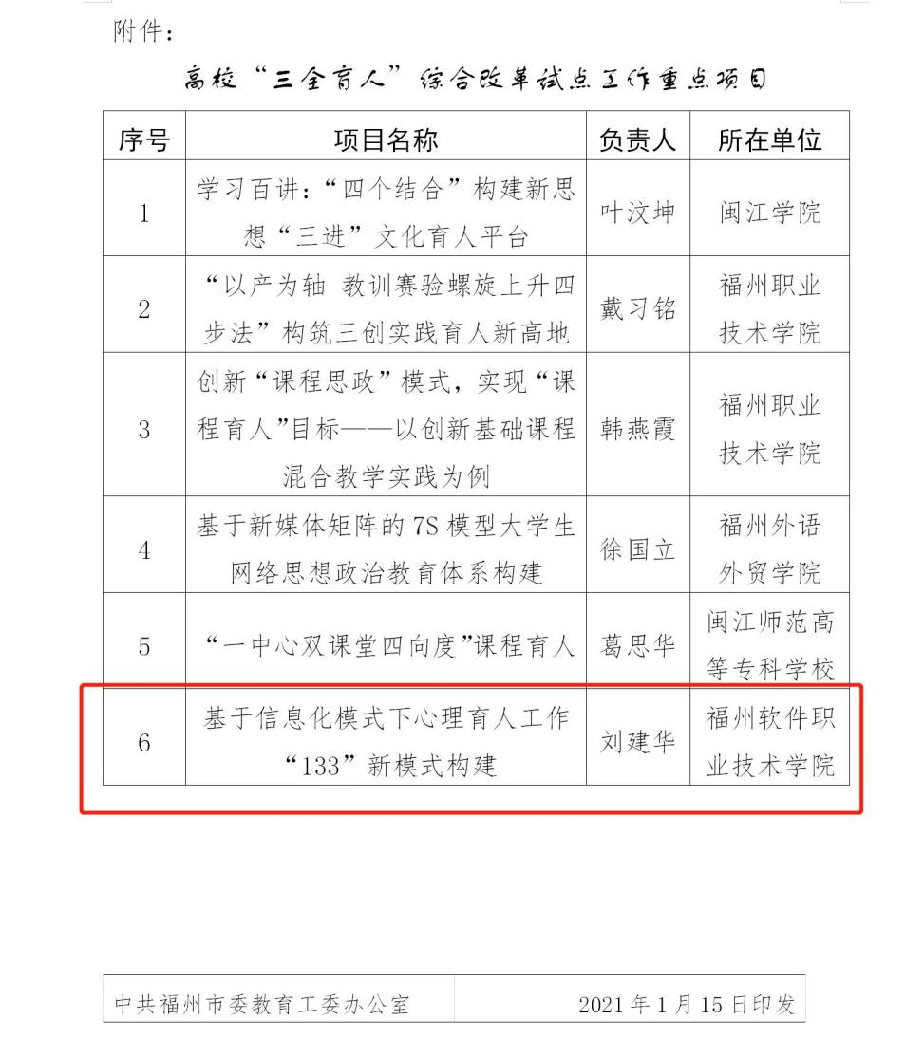

**我校开启新学期第一天**

2021年3月1日，根据当前新冠疫情形势变化和福州市疫情防控实际情况，按照《福州市教育局关于做好2021年春季开学有关工作的通知》（榕教综〔2021〕9号）文件要求，我校2021年春季学期3月1日-3月19日实行线上教学，3月20日和21日学生返校集中学习。各二级教学单位根据分段教学安排切实做好教学工作方案，确保线上和线下教学衔接有序合理，保障教学质量。合理调整新学期教学安排，根据教学目标要求合理不只作业总量，营造宽松适度的育人环境和氛围。

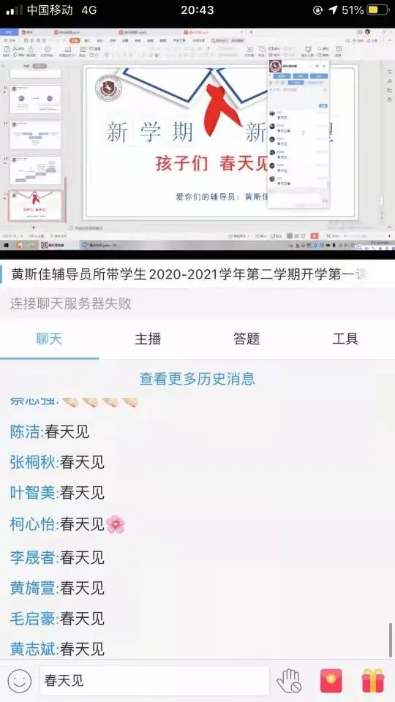

1、精心组织上好“开学第一课”

各院系辅导员通过线上班会，开展“开学第一课”，加强课程思政建设，挖掘课程思政元素，融入当前疫情防控形势，引导学生遵守防疫要求，自觉参加爱国卫生运动，培养文明健康绿色环保生活方式；讲清上级有关新规定新要求，增强学生文明素养、社会责任意识、实践本领的道理，引导学生点滴养成“五个好习惯”，自觉扣好人生“第一粒扣子”。

2、精心组织线上教学

线上课程严格按照《福州软件职业技术学院线上教学基本规范和要求》（福软教〔2021〕5号）有关要求，各课程按照“一课一策”要求完善线上线下整体设计，充分挖掘智慧职教平台和AI课件优质教学资源，做好线上教学工作，提前设计好线上线下教学、理论与实训、考核的衔接。

开课前各二级教学单位对新教师在线授课技术和方法进行了培训，引导教师改革教学内容，创新教学模式与方法。加强任课教师和辅导员的协同管理，切实做好学生情况排查、学业指导等工作，引导学生合理安排学习生活。

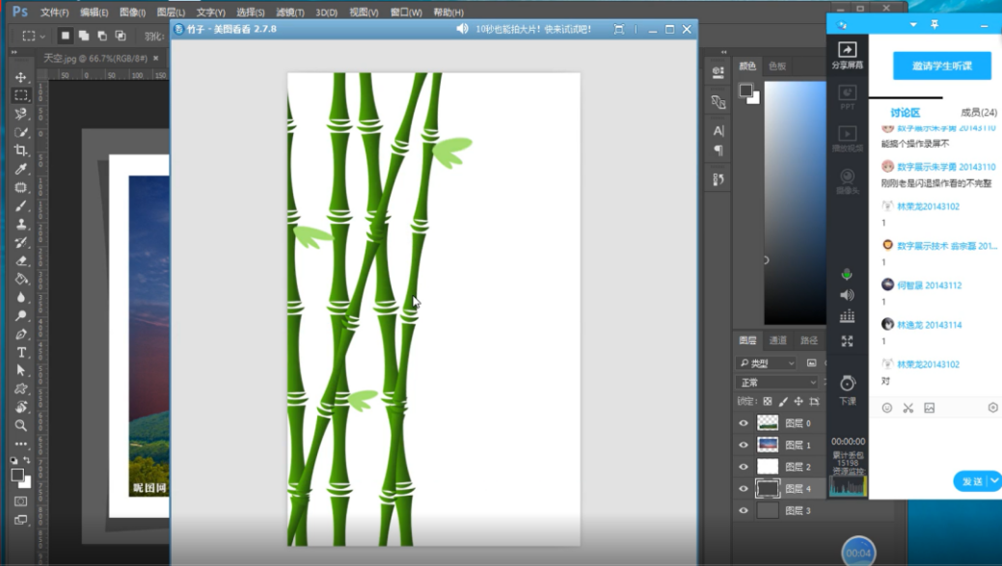

3、切实抓好心理健康教育工作

扎实开展学生心理健康状况普查和学校心理健康教育情况调查。深入实施心理健康教育“百日行动”，着力增强师生“身心同健康”意识，通过校内APP“福软通”线上健康打卡的活动，引导学生每天参加体育运动。通过公众号、福软通直播持续深入开展生命教育、亲情教育，引导学生认识生命、珍爱生命、敬畏生命，注重分层分类指导，适时开展心理个案辅导和团辅活动。

4、完善质量监控

教务科研处要求教师要在教务平台做好线上教学工作日志，授课过程应截图留档，至少选取一张截图填报在当日课程教案中的“教学反思”一栏，上传至教务平台，教学质量监控与评价中心将予以检查。

认真评估当前在线教学的工作实施实效，优化课程内容、改进信息技术方法，统筹线上教学与开学后教学有效衔接。充分运用线上教学平台数据，实时巡查监督，定期分析评价，保障线上教学质量。通过在线签到、在线答疑、线上讨论、课后作业、在线考试检，以及过程性数据统计分析等方式，加强过程运行监管，适时开展阶段性测试，提升学生学习效果。

**我院教师作品入选福建省高校思政微课大赛百优作品展播**

2021年3月13日，根据《关于开展“坚定跟党走，奋进新时代”福建省高校思政微课大赛百优作品展播的通知》文件，我校邓锦辉老师的《新时代新青年》作品成功入选百优作品展播教师团干组；马晨虹同学的《追梦新时代，奋斗新青年》微课作品入选百优作品展播高职高专组。